Braas Granat 13V Kastanie Ortgangziegel rechts
BMI Deutschland BRAAS

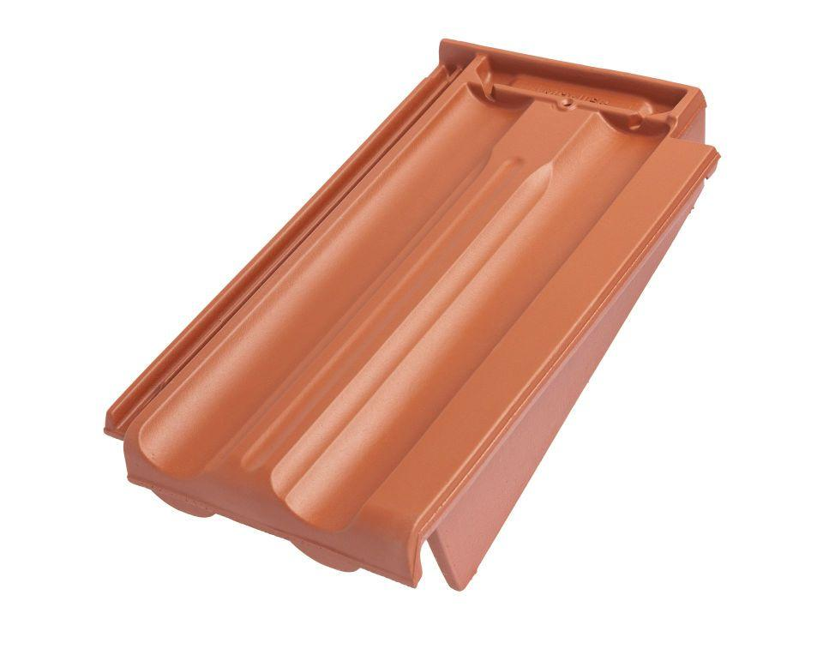Eigenschaften
GTIN:
4015506319927
HAN:
08410006
Art Formziegel
Ortgangziegel
Farbton
braun
Format
Ganzer Ziegel
Oberfläche
glasiert
Breite (mm)
258,00
Länge (mm)
430,00
Ausrichtung
rechts
Farbtonbezeichnung Hersteller
Kastanie

